МИНИСТЕРСТВО НАУКИ И ВЫСШЕГО ОБРАЗОВАНИЯ  
РОССИЙСКОЙ ФЕДЕРАЦИИ

Федеральное государственное автономное образовательное учреждение   
высшего образования

«КРЫМСКИЙ ФЕДЕРАЛЬНЫЙ УНИВЕРСИТЕТ им. В. И. ВЕРНАДСКОГО»

ФИЗИКО-ТЕХНИЧЕСКИЙ ИНСТИТУТ

Кафедра компьютерной инженерии и моделирования

СКИДКИ В ЛОКАЛЬНЫХ МАГАЗИНАХ

Экзаменационный проект

по дисциплине «Современные технологии программирования»

студента 1 курса группы ПИ-б-о-232

Халилов Асан Русланович

направления подготовки 09.03.04 «Программная инженерия»

|  |  |  |
| --- | --- | --- |
| Экзамен принимал  старший преподаватель кафедры компьютерной инженерии и моделирования | ____________  (оценка)  ____________  (подпись, дата) | Чабанов В.В. |

Симферополь, 2024

РЕФЕРАТ

**Название работы:** Скидки в локальных магазинах

**Сведения об объеме работы:** Работа содержит 5 глав: Планирование проекта, Разработка проекта, Запуск и реализация проекта, Тестирование и отладка, Анализ результатов

Объект исследования – Технологии фронтэнд и бекэнд разработки

Предмет исследования – **процесс создания веб-приложения на основе фреймворков и библиотек**.

Цель работы – разработка удобного и функционального веб-приложения для просмотра актуальных скидок в магазинах.

Методы исследования включают программирование на языках Python и Golang, использование фреймворка Django для фронтенда и Golang для бэкенда, использование инструментов автоматизации Jenkins. В качестве аппаратуры для разработки использовались персональные компьютер участников проекта, а также удалённый сервер для реализации приложения.

Результаты работы заключаются в создании основы веб-приложения, позволяющего пользователям просматривать и сравнивать скидки в различных магазинах. Новизна заключается объединении скидок с разных сайтов крупных магазинов в один сайт.

Значимость работы проявляется в возможности экономии времени и денег пользователей за счет быстрого доступа к информации о скидках.

Область применения – предоставление возможностей приложения для целевой аудитории: людей, которые хотят посмотреть скидки в местных магазинах, не заходя на сайт каждого магазина отдельно. Студенты, пенсионеры, эконмные люди.

**Перечень ключевых слов:** ВЕБ-ПРИЛОЖЕНИЕ, СКИДКИ В МАГАЗИНАХ, РАЗРАБОТКА ПРОГРАММНОГО ОБЕСПЕЧЕНИЯ, PYTHON, DJANGO, GOLANG, АВТОМАТИЗАЦИЯ.

ОГЛАВЛЕНИЕ

РЕФЕРАТ 2

ОГЛАВЛЕНИЕ 3

ВВЕДЕНИЕ 4

ГЛАВА 1 ПОСТАНОВКА ЗАДАЧИ 5

1.1 Цель проекта 5

1.2 Существующие аналоги 5

1.3 Основные отличия от аналогов 5

1.4 Структура проекта 5

ГЛАВА 2 ПРОГРАММНАЯ РЕАЛИЗАЦИЯ 6

2.1 Стек технологий 6

2.2. Объектная модель предметной области 6

2.3 Структура модулей 6

2.4 Серверная часть (Back-end) 7

2.5. Интеграция и API 7

2.6. Клиентская часть (Front-end) 7

2.7. Пользовательский интерфейс 7

2.8. Основные структуры данных 7

ГЛАВА 3 СТРУКТУРА КОНВЕЙЕРА CI/CD 9

3.1 Тестирование исходного кода 9

3.2 Структура конвейера непрерывной интеграции 9

3.3 Структура конвейера непрерывной доставки и развёртывания 9

ГЛАВА 4 ПЕРСПЕКТИВЫ ДАЛЬНЕЙШЕГО РАЗВИТИЯ ПРОЕКТА 10

4.1 Перспективы технического развития 10

4.2 Перспективы монетизации 10

ЗАКЛЮЧЕНИЕ 11

ЛИТЕРАТУРА 12

ПРИЛОЖЕНИЕ 1 ТЕХНИЧЕСКОЕ ЗАДАНИЕ НА ВЫПОЛНЕНИЕ РАБОТ ПО ПРОЕКТУ 13

ВВЕДЕНИЕ

Актуальность темы исследования данной работы обусловлена поиском потребителями наиболее выгодных предложений при покупках. Современные технологии позволяют создавать инновационные инструменты для удобства пользователей, среди которых веб-приложения для просмотра скидок в магазинах.

Степень разработанности темы свидетельствует о наличии множества решений в данной области, однако большинство из них не обладают достаточной функциональностью или удобством использования. Целью данной работы является создание веб-приложения, которое будет отвечать современным требованиям пользователей и предоставлять актуальную информацию о скидках в магазинах.

Для достижения поставленной цели были определены следующие задачи:

1. Изучение существующих решений и анализ их недостатков.
2. Проектирование веб-приложения.
3. Разработка основы веб-приложения.
4. Тестирование и доработка прототипа.
5. Анализ полученных результатов и формулирование рекомендаций по дальнейшему развитию проекта.

Научная новизна работы заключается в ориентированности приложения под локальные магазины.

Методы исследования включали программирование на языках Python и Golang, использование фреймворка Django для фронтенда и Golang для бэкенда, использование инструментов автоматизации Jenkins.

ГЛАВА 1  
ПОСТАНОВКА ЗАДАЧИ

1.1 Цель работы – разработка удобного и функционального веб-приложения для просмотра актуальных скидок в магазинах.

1.2 Существующие аналоги

Аналоги\Конкуренты:  
Proshoper https://proshoper.ru/   
Skidkaonline [https://skidkaonline.ru/](https://skidkaonline.ru/simferopol-krym/shops)   
Распродажа <https://simferopol.rasprodaga.ru/>

1.3 Отличие от аналогов: Наше веб-прилодение будет ориентировано на местные для нас магазины.

1.4 Структура проекта

Модуль сайта для демонстрации страниц со скидками, модуль обновления скидок, модуль работы с базой данных для хранения актуальных скидок и баз пользователей.

ГЛАВА 2  
ПРОГРАММНАЯ РЕАЛИЗАЦИЯ

## 2.1 Стек технологий

Стек технологий: Django, Golang, MongoDB, Jenkins, Git, Ubuntu Server.

## 2.2. Объектная модель предметной области

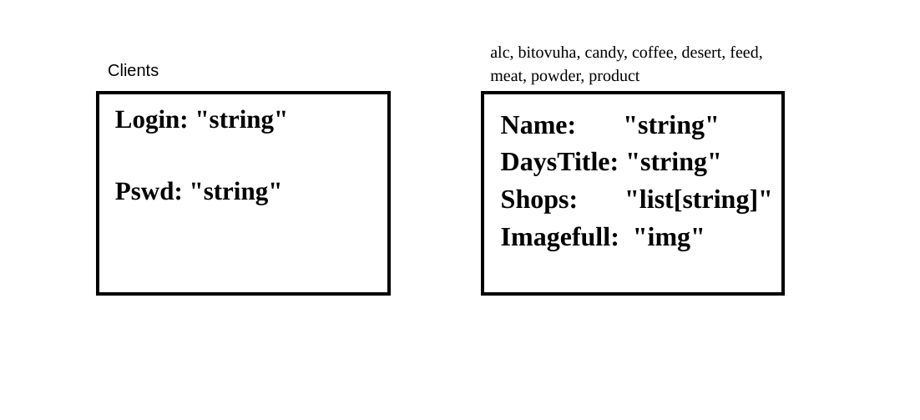Структура базы данных

Рисунок 1 Структура базы данных

## 2.3 Структура модулей

Модуль сайта: демонстрирует страницы со скидками и работает с пользователями, взаимодействует с модулем работы с базами данных для регестрации и авторизации пользователей и для получения информации о скидках.

Модуль обновления скидок: парсит сайты магазинов и отправлет данные модулю работы с базами данных для обновления базы данных с информацией о скидках.

Модуль работы с базами данных: принимает запросы от модуля сайта для регистрации новых пользователей и проверки авторизации существующих пользователей, также принимает данные от модуля обновления скидок для обновления базы данных с информацией о скидках и отправляет эти данные модулю сайта при их запросе.

## 2.4 Серверная часть (Back-end)

Приложение развёрнуто на удалённом сервере с операционной системой Ubuntu 24.04, 4 CPU, 6 GB RAM, на машине должно быть установлено Python 3.12.3, Go 1.22.2 и установлены для них зависимости из requirements.txt и go.mod соответственно, также должен быть установлен Git и Jenkins. Администрирование сервера производится удалённо по подключению по SSH, настройка Jenkins производится через веб интерфейс.

## 2.5. Интеграция и API

Не предоставляется

## 2.6. Клиентская часть (Front-end)

Клиенту необходим браузер и подключение к интернету

## 2.7. Пользовательский интерфейс

Пользователям предоставляется возможность зарегестрироваться и войти в свой аккаунт, но это опционально. На сайте представлены плитки с информацией о товаре и скидке. Пользователь может переключатся между категориями товаров и открывать изображение о скидке, нажав на плитку со скидкой.

## 2.8. Основные структуры данных

Используется класс Clients для сохранения данных о пользователе и записи их в базу данных. Класс Products используется для сохраения информации о скидке и записи её в базу данных

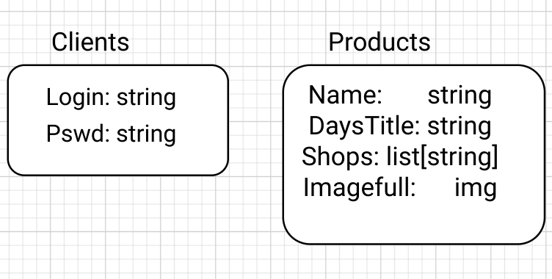Рисунок 2 Основные структуры данныха

ГЛАВА 3  
СТРУКТУРА КОНВЕЙЕРА CI/CD

3.1 Тестирование исходного кода

Тестирование происходит благодаря unit тестам написанных на Go, запуск описан Jenkins после сборки приложения сборке. Покрытие тестами — 70%

3.2 Структура конвейера непрерывной интеграции

Конвейер непрерывной интеграции в Jenkins организуется в виде последовательности этапов, каждый из которых выполняет определенную задачу.

1. **Хранение кода**: Исходный код проекта хранится в системе контроля версий, **многофункциональной платформе для командной работы над проектом** GitHub, которая интегрируется с Jenkins для автоматического извлечения изменений.
2. **Сборка кода**: Jenkins использует средства сборки, для автоматической компиляции исходного кода.
3. **Тестирование**: После сборки кода запускаются автоматические тесты для проверки качества и функциональности приложения.

3.3 Структура конвейера непрерывной доставки и развёртывания

После успешного прохождения этапов сборки и тестирования, запускаются отдельные модули с помощью Jenkins. Пользователь получает доступ через домен, которому привязан публичный ip адрес сервера.

ГЛАВА 4  
ПЕРСПЕКТИВЫ ДАЛЬНЕЙШЕГО РАЗВИТИЯ ПРОЕКТА

4.1 Перспективы технического развития

Потенциал развития проекта: внесение других магазинов и торговых сетей и расширение списков городов, магазины которых будут показаны в веб-приложении.

4.2 Перспективы монетизации

Возможна монетизация с помощью подписки или единоразового платежа для входа на сайт.

ЗАКЛЮЧЕНИЕ

В результате была разработана рабочая основа для веб приложения, которая показывает скидки в локальных магазинах, которая подерживает внедрение новых функций и возможностей. Был получен опыт в разработке веб приложения, использовнии некоторых инструментов разработки фронтэнда и бекэнда и автоматизации, были изучены некоторые аспекты работы с удалённым сервером и работы приложения в публичной сети. Кроме того, в ходе работы над проектом были выявлены и успешно решены ряд технических и организационных задач. В целом, проект дал ценный опыт, который будет способствовать профессиональному росту каждого участника и повышению эффективности будущих проектов.

ЛИТЕРАТУРА

1. Оформление выпускной квалификационной работы на соискание квалификационного уровня «Магистр» («Бакалавр»): методические рекомендации. / сост. Бержанский В.Н., Дзедолик И.В., Полулях С.Н. – Симферополь: КФУ им. В.И.Вернадского, 2019. – 31 с.
2. https://github.com/VladimirChabanov/MPT_2023

ПРИЛОЖЕНИЕ 1  
ТЕХНИЧЕСКОЕ ЗАДАНИЕ НА ВЫПОЛНЕНИЕ РАБОТ ПО ПРОЕКТУ

Сюда нужно вставить содержимое Технического задания.